CONTROL Nº2. 1ªEVALUACIÓN
HOJAS DE ESTILO CSS. RA2 CE: A-G

A partir del código html proporcionado de base (“FrikiManga.html”), añade los estilos necesarios en el fichero “estilos.css” (también proporcionado y con estilos base que no se pueden tocar), para conseguir el resultado final que se muestra en la imagen, teniendo en cuenta lo siguiente:
- El código html NO se puede modificar. Para los estilos hay que hacer uso de las clases e identificadores ya establecidos.
- Los posicionamientos están indicados para cada elemento donde sea necesario. En los elementos en los que no se indican, no se pueden utilizar posicionamientos, excepto en los contenedores de los elementos que se vayan a posicionar de forma absoluta.
- Estilos a tener en cuenta:
  - Los colores usados son los siguientes: black, white, pink, PaleVioletRed.
  - Los tamaños de letra hay que hacerlos aproximados, os recomiendo usar como referencia el valor em;
  - Los márgenes y padding también hay que hacerlos a ojo.
  - El logo debe posicionarse de forma absoluta. Además, debe tener un ancho y alto de 80px.
  - El nombre de la tienda va con tipo de letra “MangaT”, proporcionada y configurada en el fichero estilos.css para poder utilizarla.
  - El nombre de la tienda y el slogan (“Bienvenido al mundo del Anime!”) se deben posicionar de forma relativa, aproximadamente en el centro respecto al menú horizontal.
  - El menú principal debe tener una anchura de 600px.
  - Al pasar el ratón encima de un elemento del primer principal, debe ponerse con fondo rosa y letra blanca.
  - Al pasar el ratón encima de un elemento del menú Horizontal para pantallas pequeñas, debe ponerse con fondo PaleVioletRed.
  - Los iconos de Instagram deben posicionarse de forma relativa.
  - El menú Izquierdo se posicionará como elemento flotante.
  - Al pasar el ratón encima de un elemento del menú izquierdo, debe ponerse con fondo PaleVioletRed.
  - Las fichas de las series serán elementos flotantes.
  - Las imágenes de las series tendrán un tamaño de 200x250px.
  - Los iconos que aparecen en las fichas de las series (capítulos y puntuación) se posicionarán de forma relativa.
  - Las dos partes del pie (pieIzq y pieDer) se posicionarán de forma flotante. Cada una de ellas tiene una anchura del 48%.
IMPORTANTE: Diseños según el tamaño de la pantalla:

- Pantallas a partir de 961 píxeles: (ver “FrikiMangaGrande.png”):

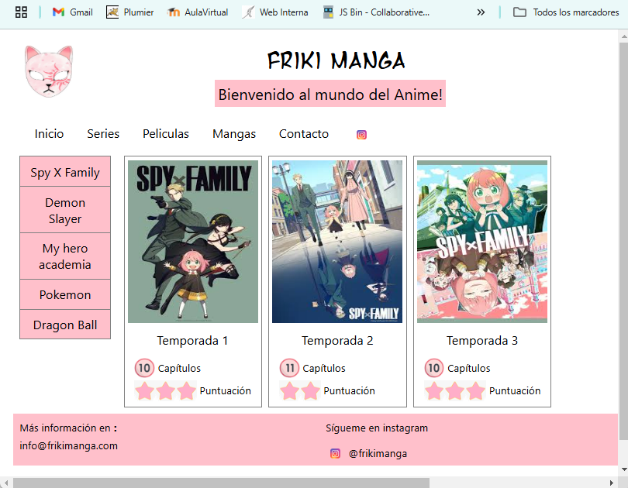

Características:
  - El texto de la cabecera aparece aproximadamente en el centro.
  - No aparece el segundo menú horizontal.
  - El contenido ocupa un 70% y es flotante.

- Pantallas desde 646 hasta 960 píxeles: (ver “FrikiMangaMediano.png”):
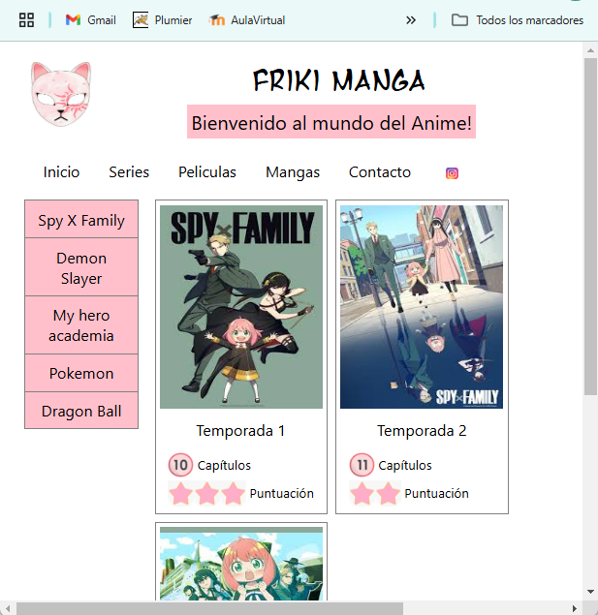
Características:
  - El texto de la cabecera aparece aproximadamente en el centro.
  - No aparece el segundo menú horizontal.
  - El contenido ocupa un 70% y es flotante.

- Pantallas hasta 645 píxeles: (ver “FrikiMangaPeque.png”):

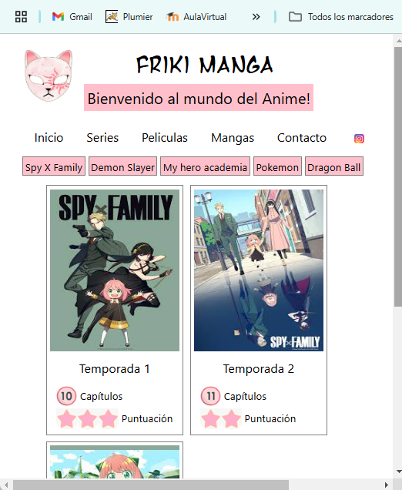
Características:
  - El texto de la cabecera aparece aproximadamente en el centro.
  - Desaparece el menú de la izquierda y aparece el segundo menú horizontal.
  - El contenido ahora ocupa un 85% y no es flotante.

IMPORTANTE: Subir al aula virtual únicamente el fichero estilos.css

